Мы не забудем тебя, начальная школа!
(итог работы за 4 года)
Учитель нач. классов МОУ СОШ №2 г.Грязи
Худанова Марина Викторовна.

Учитель: Сегодня волненье сдержать невозможно
Последний наш праздник сегодня у нас.
На сердце у нас тепло и тревожно
Ведь выросли дети –им в 5-ый сейчас.
И как из-под крылышка вдруг выпускать!
Вы стали родными,
Вы стали друзьями,
И лучше вас, кажется, не отыскать!
Сегодня, ребята ,я вас отпускаю
Вы в 5-ый идёте -я рада за вас.
Успехов, здоровья я вам всем желаю,
Своих педагогов не забывать.

Вед. Добрый день, дорогие друзья. Сегодня в жизни нашей школы очень большой и волнующий день. Праздник веселый и в то же время грустный. Но в любом случае долгожданный.
Он дорог вам, дорогие родители, он дорог нам, потому что сегодня — день прощания с начальной школой.
Этот день также дорог тем людям, которые вместе с ними огорчались и радовались — нашим учителям.
Учителя под музыку входят в зал и садятся на отведенные места. Песня об учителях (грамзапись).
Ведущая. Внимание! Торжественный момент: я приглашаю в зал выпускников.(Под музыку и аплодисменты в зал входят мальчики).

Сценка «Последний звонок»
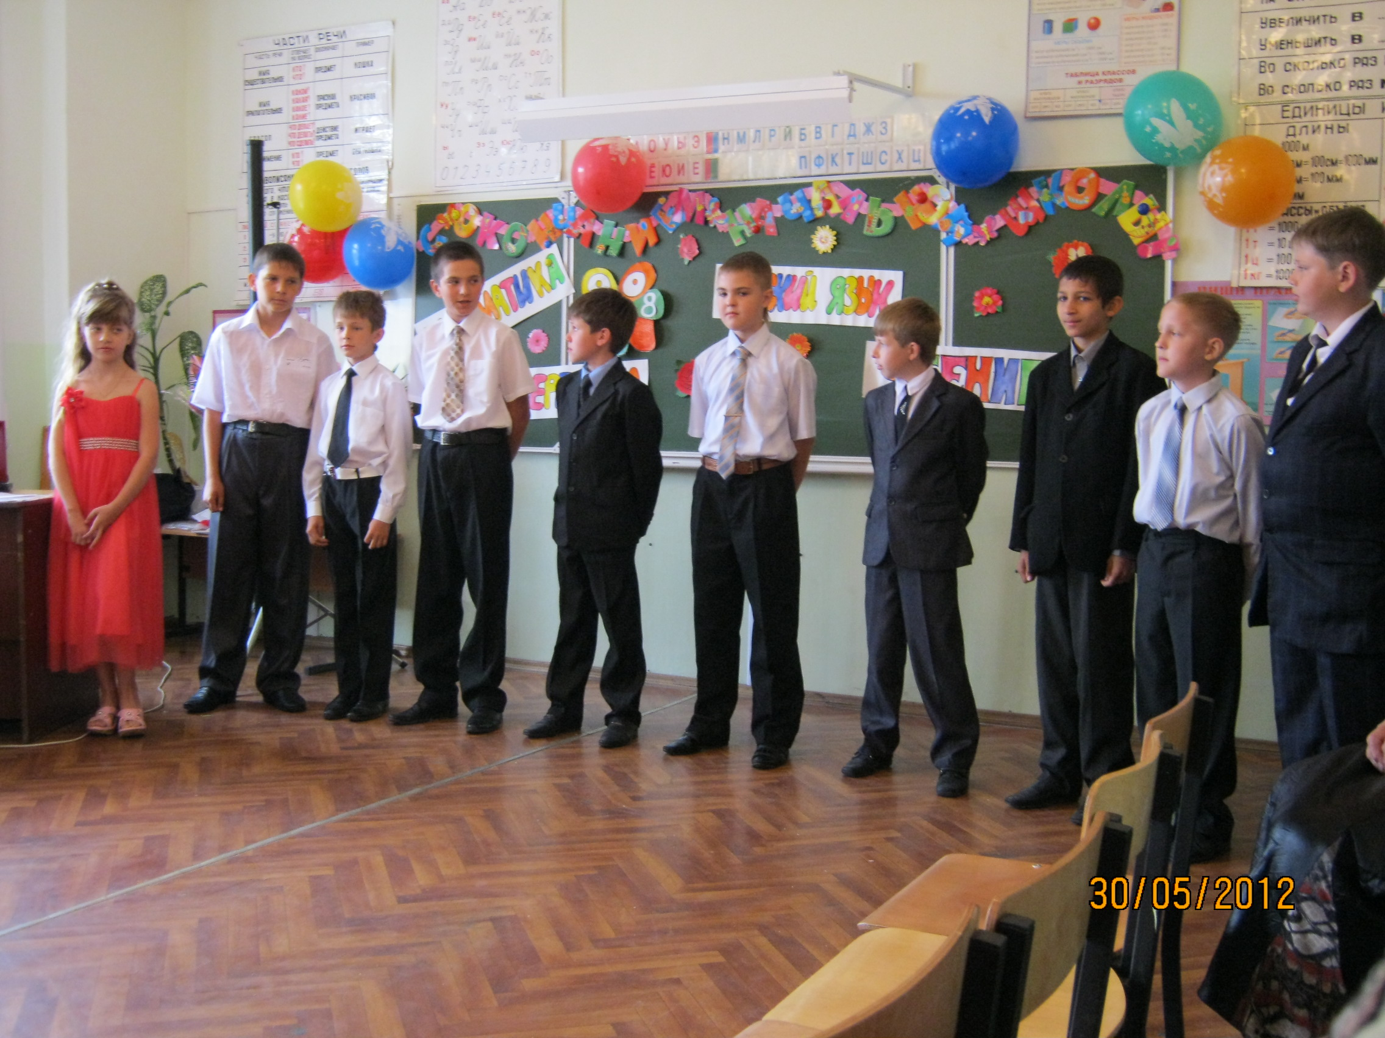

1-й ученик. Джентльмены, мы кого-то ждём?
2-й ученик. В самом деле, сэр, почему мы не начинаем?
3-й ученик. Да, почему вы не открываете наше заседание?
4-й ученик. Джентльмены! Учитывая важность и торжественность нашего заседания, мы без наших леди не начнем.
5-й ученик. Так где же они? Вечно надо шерше этих ля фам!
6-й ученик. Джентльмены! Истинные леди могут себе позволить опоздать минут на 15.
7-й ученик. Мы ищем, волнуемся и вот...
8-й ученик. Истинные леди не опаздывают. Они задерживаются.
9-й ученик. Тише! Тише! Джентльмены, кажется, они идут.
10-й ученик. Приготовимся к встрече. Они уже идут. (Мальчики уходят встречать девочек. Танец «Джентльмены — леди». Мальчики провожают девочек на места.)
11-й ученик. Леди и джентльмены! Разрешите теперь открыть последнее заседание?

Сюрпризный МОМЕНТ
Влетает на метле современная Баба-Яга.

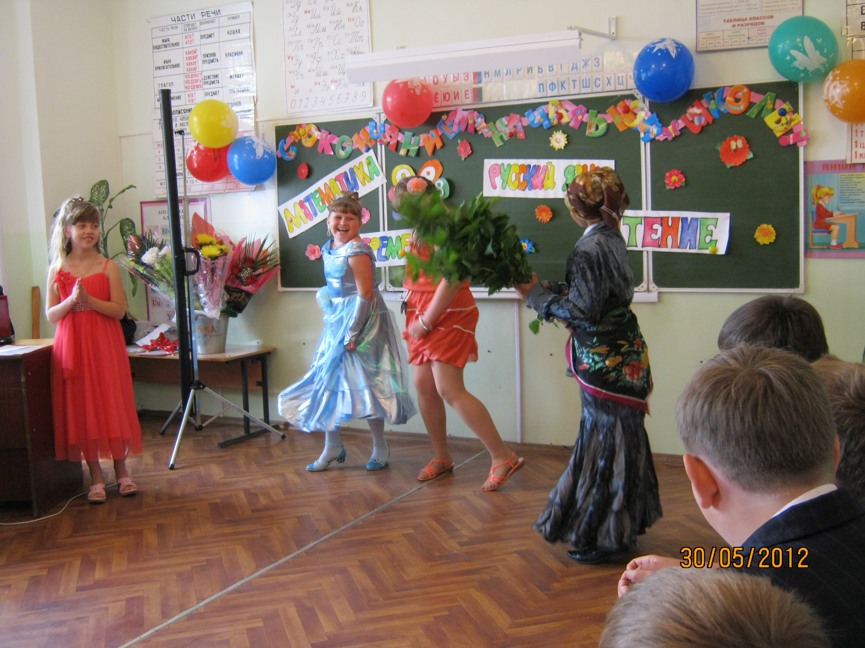

Баба-Яга. Заседание затеяли всем на удивление,
Я пришла, чтобы испортить ваше настроение.
Вед. На кого ты так сердита? Наша в чем, скажи, вина? Вы обидели меня, Баба-Яга. Обо мне совсем забыли
И к себе не пригласили,
И в весенний Женский день
Про меня вам вспомнить лень.
Хоть бы кто одним цветком,
Телефонным хоть звонком
Радость мне доставил,
Бабушку поздравил.
А я — тонкая натура:
Музыку люблю, цветы.
И лицо мое, фигура — (показывает)
Хоть на конкурс красоты.
Танцевать я обожаю:
Танго, твист, ламбаду, вальс,
Если есть партнер достойный, Станцевать могу для вас.
Баба-Яга. (Поет.) Пригласите, пригласите,
Пригласите даму танцевать.

Вед. Ей компанию составьте,
Настроение поправьте. (Танец Бабы-Яги с мужчиной.)

Баба-Яга. Да, уважили старушку,
Стала сразу я добрей.
— А вот сейчас я проверю вас,
С чем вы идете в пятый класс?

Игра «ЭТО Я, ЭТО Я, ЭТО ВСЕ МОИ ДРУЗЬЯ»

Кто, у вас хочу узнать,
Любит петь и танцевать?
Кто из вас не ходит хмурый,
Любит спорт и физкультуру?
Кто из вас, скажите, братцы,
Забывает умываться?
Кто из вас такой хороший,
Загорать идет в галошах?
Кто умеет отдыхать,
Бегать, прыгать и скакать?
Кто не чёсан, не умыт
— И всегда подолгу спит?
Кто из вас, скажите прямо,
Любит папу, любит маму?
Кто из вас, моих друзей,
Ходит грязный до ушей?

Баба-Яга. Спасибо! Мне надо идти к другим ребятам

Девочка. Простите, я не поняла, почему же последнее заседание?
12 ученик. Последнее потому, что последний звонок.
Вед. За мамину руку надежно держась,
Тогда вы впервые отправились в класс,
На самый ваш первый в жизни урок.
Первым вас встретил....
Все дети. ...школьный звонок.

13-й ученик. Последний звонок! Сколько мы об этом мечтали. Скорее закончить начальную школу и — на каникулы!
14-й ученик. Об этом не надо. Лучше приготовьте носовые платки.
15-й ученик. Сегодня будет много слез грустных и радостных.
16-й ученик. Сэр, вы собираетесь плакать?
17-й ученик. Джентльмены не плачут, но у них есть леди. Они такие нежные. (Показывает на девочек.)
18-й ученик. Я думаю, что платки понадобятся не только нашим леди, но и взрослым.
19-й ученик. Ну и что! Неужели вы стыдитесь? Ведь столько всего связывает нас с сидящими в этом зале
Вед. Какими робкими неумейками мы вошли за своей учительницей в школьную жизнь, как учились садиться за парту и шумно вставать, как получали первые в своей жизни оценки.

А сейчас вспомним, как это было!

Учитель: Вы помните желтую осень,
Когда вы пришли в первый класс?
И первый звонок, колокольчик-волшебник
Для вас прозвучал в первый раз?
Вам мамы банты поправляли,
Слезинки роняя из глаз,
А вы отлично учиться мечтали,
Чтобы порадовать нас. (Просмотр видео снятого в 1 классе 2004 г.

Ученик
Мы помним тот звонок веселый,
Что прозвенел нам в первый раз,
Когда вошли с цветами в школу
В свой самый лучший новый класс.

Ученик
Как встретил у дверей учитель,
Наш верный друг на много дней.
И лучшая семья большая
Подружек новых и друзей.

Ученик
Папе, маме, бабушке
Все я рассказала
Как мы шли под музыку
Из большого зала.

Ученик
Как потом мы в классе
Хорошо сидели
Как же на Викторовну
Девочки глядели

Ученик
Как же мы Викторовне
Хором отвечали
Как мы наши парты
Путали вначале.
Ученик
Как писали палочки,
Рисовали вазу
И стихи про птичку
Выучили сразу.

Ученик
Сколько букв написали, крючков?
Может нам это только приснилось?
А сегодня очнулись от снов?
Вот и четверть пролетела,
А за ней — вторая,
Выше нормы класса я уже читаю!

Ученик
Уроки плыли чередой
Мы постигали все науки
Шагнули быстро во 2-ой
Порой, испытывая муки.

Ученик
Так незаметно дни промчались
Мы снова в третьем повстречались.

Ученик
Посмотрите, как проходил учебный день в нашем классе.
Звенит звонок

Открывается дверь и входит опоздавший (На мотив песни из кинофильма «И.В. меняет профессию»).

Песня из кинофильма (И.В. меняет профессию»:

Вдруг как в сказке скрипнула дверь.
Все мне ясно стало теперь.
На урок я опять опоздал.
Не хотел, но снова наврал:
Что будильник меня вновь подвел,
Лифт застрял и автобус ушел,
А потом я так быстро бежал.
Но, увы, опять опоздал.

Звенит звонок.

Перемена!

Песня «Погоня» поет группа поддержки:
Усталость забыта, уроку конец
Ребята сорвались с цепи, наконец.
Не стой на пороге, а то пропадешь.
Несутся, несутся, несутся, несутся
И их не уймешь.

Контрольные диктанты, уравнения
4-ый класс был следующей ступенью,
Мы выросли, всем говорим с волненьем.

Звенит звонок.

Математика.
(За партой сидят ручку грызут и грустно поют)
Песня «Голубой вагон»:

Медленно минуты уплывают в даль
Из трубы в трубу вода течет.
У меня задача не решается,
Ох уж этот мне водопровод!
-Медленно, медленно наш урок тянется.
Двойку поставят мне, ведь решенья нет.
Каждому, каждому в лучшее верится
Может, подскажет мне кто-нибудь ответ.
-У доски стою уже я полчаса
Умножаю и делю опять,
А в трубе вода уже кончается
Ничего я не могу понять.
-Если в одной трубе вода кончится
Будет в трубе вся вода опять.
Понял одно лишь я, что великим гением
И математиком мне навряд ли встать.

Разыгрывается сценка.
Учитель
• Начнем с устного счета. Денис, если у тебя есть 100 рублей, и ты попросишь у своего брата еще 100 рублей. Сколько у тебя будет денег?

Ученик
- Как и прежде, 100 рублей.
- Учитель
- да ты просто не знаешь математики!
- Ученик
Нет , это вы не знаете моего брата.
Учитель
•Саша, если ты нашел в одном кармане 5 рублей, а в другом 10 рублей...
Ученик
- Значит, я надел чужие штаны!
- Учитель
- Сейчас будем решать задачу. Максим, подскажи, пожалуйста, формулу нахождения площади прямоугольника.

Ученик
• Мне очень жаль, но я ее тоже не помню.
Учитель • Тогда иди к доске и найди X.
Ученик • Нашел! Вот он! (указывает наХ.)
Звенит звонок.
(и вновь перемена волнуется класс)

И вновь перемена, волнуется класс
Чем повар сегодня порадует нас?
Нам каши не надо, пюре не хотим
Давайте нам кексов, пирожных давайте.
А то вас съедим.

Звенит звонок. Русский язык.
Песня «Чунга — Чанга»

• На уроке снова я сижу.
От окна я глаз не отвожу.
Там уже весна, звенят ручья.
Ну а мне твердят: учи, учи, учи.

Припев: Надоели мне склонения,
Надоели мне спряжения.
Надоели мне наречья и глаголы.
Надоело мне учиться, я хочу летать как птица,
Эх, скорей бы мне окончить эту школу.

Разыгрывается сцепка.
Учитель
• И так начнем урок русского. Я проверила ваши тетрадки. Саша я же тебя просила, пиши разборчивее.
Ученик • да, может, вы попросите, чтобы я писал без ошибок?
Учитель Егор, признайся честно, кто писал тебе домашнее сочинение?
Ученик • Честное слово, не знаю, я лег спать.
Учитель • Сегодня будем писать диктант. Даша, я уверена, что не увижу тебя списывающей.
Ученик • И я на это очень надеюсь.
Учитель • А теперь грамматическое задание. Составьте предложение с предлогом «на».
Ученик • Корова залезла на дерево.
Учитель • Зачем?
Ученик • Чтобы был предлог «на».
Учитель • На прошлой неделе диктант писали. Опять двойка.
Ученик • А за что.
Учитель • За знаки препинания.
Учитель • Ты что же не умеешь ставить точки, тире, занятые?
Ученик • Ставить — то я умею, только не знаю куда? Знаю я. Главное правило - это правильно сесть, то есть рядом с отличником!
Звенит звонок.

• Мы не маленькие дети,
Отнеситесь к нам всерьез
Кто-то мягкий, как из плюша,
Кто-то колкий, словно ёж.
Но, а вместе мы команда (хором)
Друг за друга мы горой (хором)

Песня: (ты да я да мы с тобой).

Ученик Да, джентльмены, учиться нам еще долго, но тому, чему мы уже научились, м обязаны нашим дорогим учителям.

Ведущая. Дорогие учителя! Эти стихи ребята посвящают вам.
Сегодня торжественный день у нас,
Мы переходим в пятый класс.
Начальную школу кончаем,

И вам мы стихи посвящаем.
Совсем малышами пришли мы сюда
И сразу попали в прекрасные руки.
Как жаль, что так быстро промчались года,
И грустно нам от предстоящей разлуки.
Вы нас учили читать и писать,
И трудные очень задачи решать,
И, главное, добрыми, честными быть,
И дружбой всегда дорожить.
Вы не жалели времени и сил,
Чтоб на «четыре» и «пять» мы учились,
Чтоб каждый школу нашу полюбил,
И чтоб хорошими людьми мы становились
Мы вырастем, взрослыми станем,
Но где мы и с кем мы ни будем,
Мы вас никогда не забудем
За то, что вы учили нас отлично,
Мы все вам благодарны безгранично.
А если иногда вам доставляли огорчение,
Сейчас мы дружно просим все...
Все. ...прощения!

Наших чувств нерастраченных чашу
И живое дыханье весны,
И любовь, и признательность нашу
Адресуем директору мы. ( Тимашовой А. Ю.)
Сколько мы видели Вас на работе,
Вечно Вы в поисках, вечно в заботе,
Всё Вас волнует, всё Вас тревожит,
Чуткое сердце любому поможет.
Мы Вам желаем такой оставаться,
И ни за что, никогда не меняться.
(звучит песня)
Мы хотим, чтоб был директор ас,
А команда наша просто класс.
И тогда любой из нас не против,
Хоть всю жизнь служить на школьном флоте.

Из кинофильма «Белое солнце пустыни».
Песня из кинофильма «Белое солнце пустыни ( Коршуновой Л.В.)
Ваше благородие, завуч уважаемый.
Мы хотим признаться Вам
В чувствах несгораемых.
Вы прощаться с нами рано не спешите
В пятый класс нас в новый
Смело проводите. (Последние две строчки 2 раза)

• Самая спортивная,
Самая энергичная,
Самая, самая, самая,
Починок Ирина Константиновна (хором)

Песня: (В юном месяце апреле)
• В юном месяце — апреле
Во дворе растаял снег
И учитель физкультуры
Выгоняет на пробег. (Выстрел)
С огоньком рванули дети
Сердце бешено стучит только что-то колит где-то
И в глазах уже рябит (2 раза)

• Оксана Сергеевна
Вами мы прошли лишь полпути
Нас английский и немецкий
Ждет и впереди,
И смело сможем с ним идти
Пусть невзгоды позабудутся
И надежды ваши сбудутся
(Мы желаем вам счастья и удачи)

Учителю музыки ( Афониной Т. В.)
Как теперь не веселиться
-Песня в гости к нам пришла!
И учительница пения
С нею вместе в класс вошла.
Улыбнулась и сказала:
«Будем, дети, в хоре петь!
Приходите, кто хотите!»
Как же нам не захотеть!
Пап-па...
И кто музыку не любит,
Очень злятся, ну и пусть!
Но зато мы эти песни
Заучили наизусть!
Пусть нам будет тридцать, сорок,
Пятьдесят и шестьдесят
-Будем помнить эти песни,
Петь нам их не запретят!

Учитель. Одного мудреца спросили: «Скажи, что такое счастье»
Он ответил: «Это когда я молод душой, когда со мной рядом любимые люди, когда
живы и здоровы родители»
Ведущий. Товарищи родители! Эти слова мы посвящаем вам.
Ученик: Дорогие наши папы и мамы!
Ученик. Наши самые близкие, родные, любимые люди! Спасибо вам, что помогли нам преодолеть нашу первую дорогу.
Ученик. Обещаем радовать вас и не огорчать!

Частушки:
В школе мы четыре года,
Ведь учеба нынче в моде!
Мы нисколько не устали
-Очень грамотными стали!

Педагоги наши нам
Дружно помогали.
И от наших пап и мам
В этом не отстали!

Мы старательно учились
Первоклашки-детушки.
Мамы с папами гордились,
Бабушки и дедушки!

По утрам будили нас,
В школу провожали,
Доведя до двери в класс
Нам рукой махали.

Целый день на службе сидя
Думали про нас они.
Волновались, нас не видя
И все ночи, и все дни.

Нам плели с утра косички,
Клали в ранцы шоколад,
Чтоб учились мы отлично
И чтоб каждый был бы рад.

Мы теперь выпускники
Из начальной школы
-Все в пятерках дневники.
В пятый класс готовы!

Вам спасибо за старанья,
За любовь и ласку!
Нам родители достались
-Это просто сказка!

Учитель: А я, уважаемые родители хочу предложить Вам Правила ухода за выпускниками.

- Устраивать «головомойку» данному изделию не рекомендуется.
- Гладить разрешается, и как можно чаще, не обращая внимания на его поведение. 3.Использовать изделие «Выпускник» рекомендуется только по его прямому назначению. Кормить, поить, развлекать, и дать отоспаться после четырех лет недосыпания, и прочих неудобств школьной жизни.

Если вы не будете бережно обращаться с изделием «Выпускник», то оно может испортиться: от гнева и обиды у него покраснеет лицо, задрожат губы, и изделие утратит свою первоначальную привлекательность.

Хочу выразить огромную благодарность всем родителям за терпение, помощь, активность, (благодарственные письма родителям)
Слово родителям: (выступления родителей)
На мелодию «Прости, поверь».
Так случилось, видно, это - судьба,
Без учителя прожить вам нельзя.
И мы просим вас в прощальный свой час:
Не забудьте тех, кто помнит о вас.
Кто она? Мы скажем вам, не тая, -
Ваша добрая учительница,
Ваша первая учительница,
От обид от всех спасительница.

Припев:
Скажите ей,
Что даже через много дней
Ее опять
Вы будете все вспоминать.

И, спасибо ей сейчас говоря,
Не забудьте, сколько было труда,
Чтобы буквы научить вас писать
И, как Лермонтов, стихи сочинять.
Кто задачки научил вас решать,
Числа складывать, в уме все считать?
Это тоже сделала все она
-Ваша первая учительница.

Припев.
Скажите ей,
Что даже через много дней
Ее опять
Вы будете все вспоминать.

Слово директору: Я, Магистр Великих знаний,
Объявляю вам приказ
Ученики 4-А класса
Переходят в пятый класс.
(пожелание директора)

Выступление учителя: Сегодняшний праздник одновременно радостный и грустный. Радостный, потому что вы подросли, стали умнее, многому научились; потому что впереди летние каникулы. А грустный, потому что нам приходится расставаться, ко мне придут новые ученики, а у вас появятся новые учителя и новый классный руководитель. С ней вы будете делить радости и горести, обращаться за помощью и помогать сами.
Познакомьтесь Суринова И.А.
Уважаемая Ирина Анатольевна , я передаю вам этих замечательных детей.

Акт приема- передачи учащихся 4 «А» класса:
Я, нижеподписавшаяся, Худанова Марина Викторовна — учитель начальных классов, доверяю вам целое созвездие умных, творческих, оригинальных, непоседливых, иногда конфликтных, но самых классных детей. Техническая характеристика класса: мальчик — 9, девочек — 7, средний рост 130 см, средний вес 30 кг. Рук — 32, ног — 32, умных голов — 16, за 4 года прочитано столько книг, изучено столько учебников, что если выложить их в линию, то получится расстояние, равное расстоянию до луны. Языков 16, из них болтливых — 16 (скорость разговора 400 слов в минуту). Глаз - 32 , в том числе: 16 — добрых, 16 — любопытных, 0 — безразличных. Особые приметы: Любят бегать, любят драться, пошутить и посмеяться, чтоб любили, уважали, никогда не обижали, чтоб вниманье уделяли, дни рожденья отмечали. В течение 4 — ех лет класс эксплуатировался в соответствии с требованиями Министерства Образования, РОНО и администрация школы.

Акт составлен в двух экземплярах, имеющих равную силу, по одному экземпляру у каждой стороны.

31 мая 212 года.
Первый учитель: М.В.Худанова.

Учитель: Внимание! Наступает торжественный момент. Сейчас вы должны дать «Клятву» пятиклассников. Всех пятиклассников прошу встать.
Клятва.
«Вступая в ряды учеников средней ступени школы, перед лицом своих товарищей, перед лицом родителей — мучеников, лицом учителей — тружеников торжественно клянусь:
- У доски стоять как лучший вратарь, не пропуская мимо ушей ни одного вопроса, даже самого трудного и каверзного.
- Не доводить учителей до температуры кипения — 100° С.
- Быть быстрым и стремительным, но не превышать скорость 60 км/ч при передвижении по школьным коридорам!
- Выжимать из учителей не жилы, выжимать не пот, а прочные и точные знания и навыки.
- Плавать только на «хорошо» и «отлично» в море знаний, ныряя до самой глубины.
- Быть достойным своих учителей! Клянемся! Клянемся! Клянемся!

Нет выше звания Учитель!
Прекрасней слова мир не знал
И в честь учителя внесите
Цветы в наш светлый скромный школьный зал. (вручение цветов)

• Спасибо всем кто нас учил
Кто просто в класс к нам заходил,
Чтоб похвалить, иль пожурить,
Иль на концерт нас пригласить

• Кормил и охранял,
Ушибы мазал, бинтовал
К кому бежали мы в припрыжку
Взять нужную к уроку книжку

• Кто мыл за нами, подметал
Чтоб в классе было чисто и красиво.
Всем, кто был с нами эти годы,
Мы говорим: «Огромное спасибо»!

• Уходит детство, что ж тут удивляться,
Оно от всех уходит навсегда.
И хочется, и плакать, и смеяться,
Ни с кем не расставаться никогда!

(песня «Детство»)
• Марина Викторовна, любимая наша,
Невозможно забыть нежности Вашей,
Умение доброй, строгой и мягкой быть,
И душу каждого из нас особым ключиком открыть.
• Простите нас, что не всегда мы были аккуратны,
Усидчивы, покорны и опрятны,
Что не всегда запоминали,
Что нам толково объясняли.
• Сколько мы видели вас на уроках,
Вечно вы в поисках, вечно в заботах.
Все вас волнует, все вас тревожит,
Чуткое сердце любому поможет.
Мы Вам желаем такою остаться,
И никогда ни за что не меняться.

• Мы стали видеть глубже,
Мыслить шире,
Мы стали старше и мудрее,
И поняли, за что так ценят в Мире,
Прекрасных и больших учителей.

Учитель: Не хочу вас отпускать просто так.
Давайте на прощанье постоим минуточку рядом, тихо, как часто сидели за эти 4 года.
• Прошла и осень и зима,
Спешит весна за ней,
Когда мне снова провожать,
Большую жизнь детей,
Уже в 5-ый класс пойдете вы...
Мне грустно и светло,
Пусть кто-то вспомнит обо мне,
И станет мне тепло...
Припев:
Первый класс всегда вас будет ждать,
Приходите в гости вы опять,
Пусть проходит много зим и лет
-Детству никогда забвений нет.

У России есть свое будущее! Вам еще многому предстоит научиться в стенах школы но какой-то фундамент уже заложен, а главное вы научились дружить. Мечтайте, дерзайте, творите, пусть птица счастья коснется вас своим крылом, вселит надежду и веру.

Мы еще не понимаем, Что сегодня мы теряем,
Свои детские года, навсегда!
До свиданья —5 раз. (Говорят хором) наш родной 4— ый класс.

Вот и закончен последний урок,
Нас провожает последний звонок,
Но ведь без песни прощальной нельзя,
Песенку эту подхватят друзья,
Песенку эту споемте же вместе друзья.
Мы покидаем наш маленький класс,
Мы подросли, стал он тесен для нас,
Там, за порогом, не мало нас ждет
Радостей новых, удач и забот,
Ждет нас не мало новых удач и забот.
Первый учитель не надо грустить!
Прожитых лет не дано возвратить,
Вновь закружится листва в сентябре,
Снова придут первоклашки к тебе,
Осенью снова придут первоклашки к тебе.
Знаем, что детства нельзя повторить.
Школьную дружбу клянемся хранить.
Пусть пролетают, как птицы года.
Нам этих дней не забыть никогда!
Мы не изменим дружбе своей никогда!

Учитель: А сейчас наступает самый торжественный, и я думаю, самый волнующий момент. Вам вручается ваш первый документ - диплом об окончании начальной школы, (вручаются дипломы, награды)

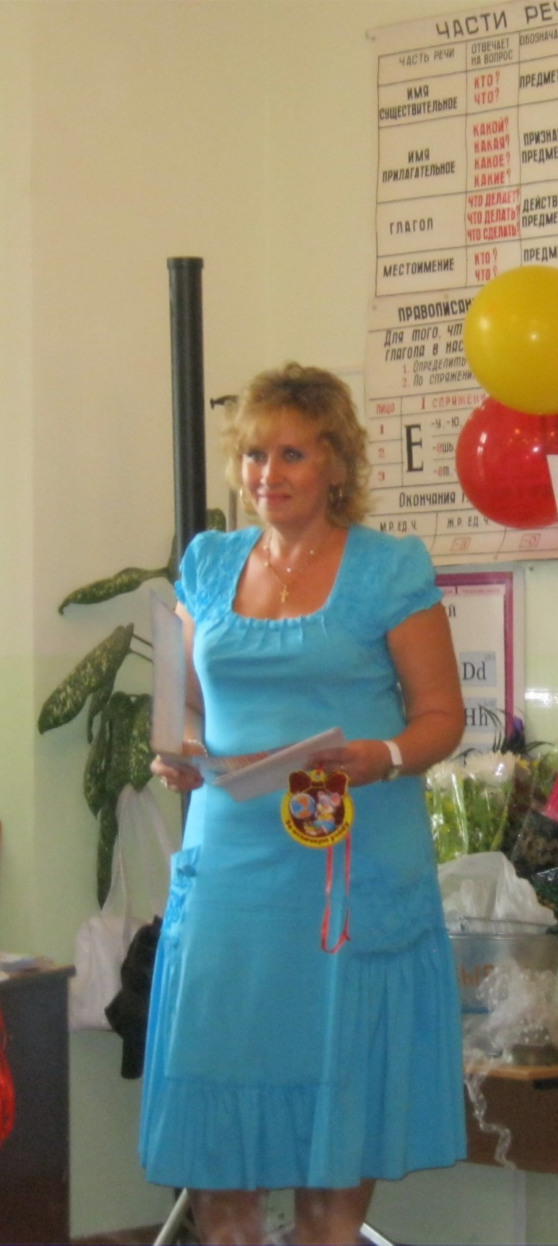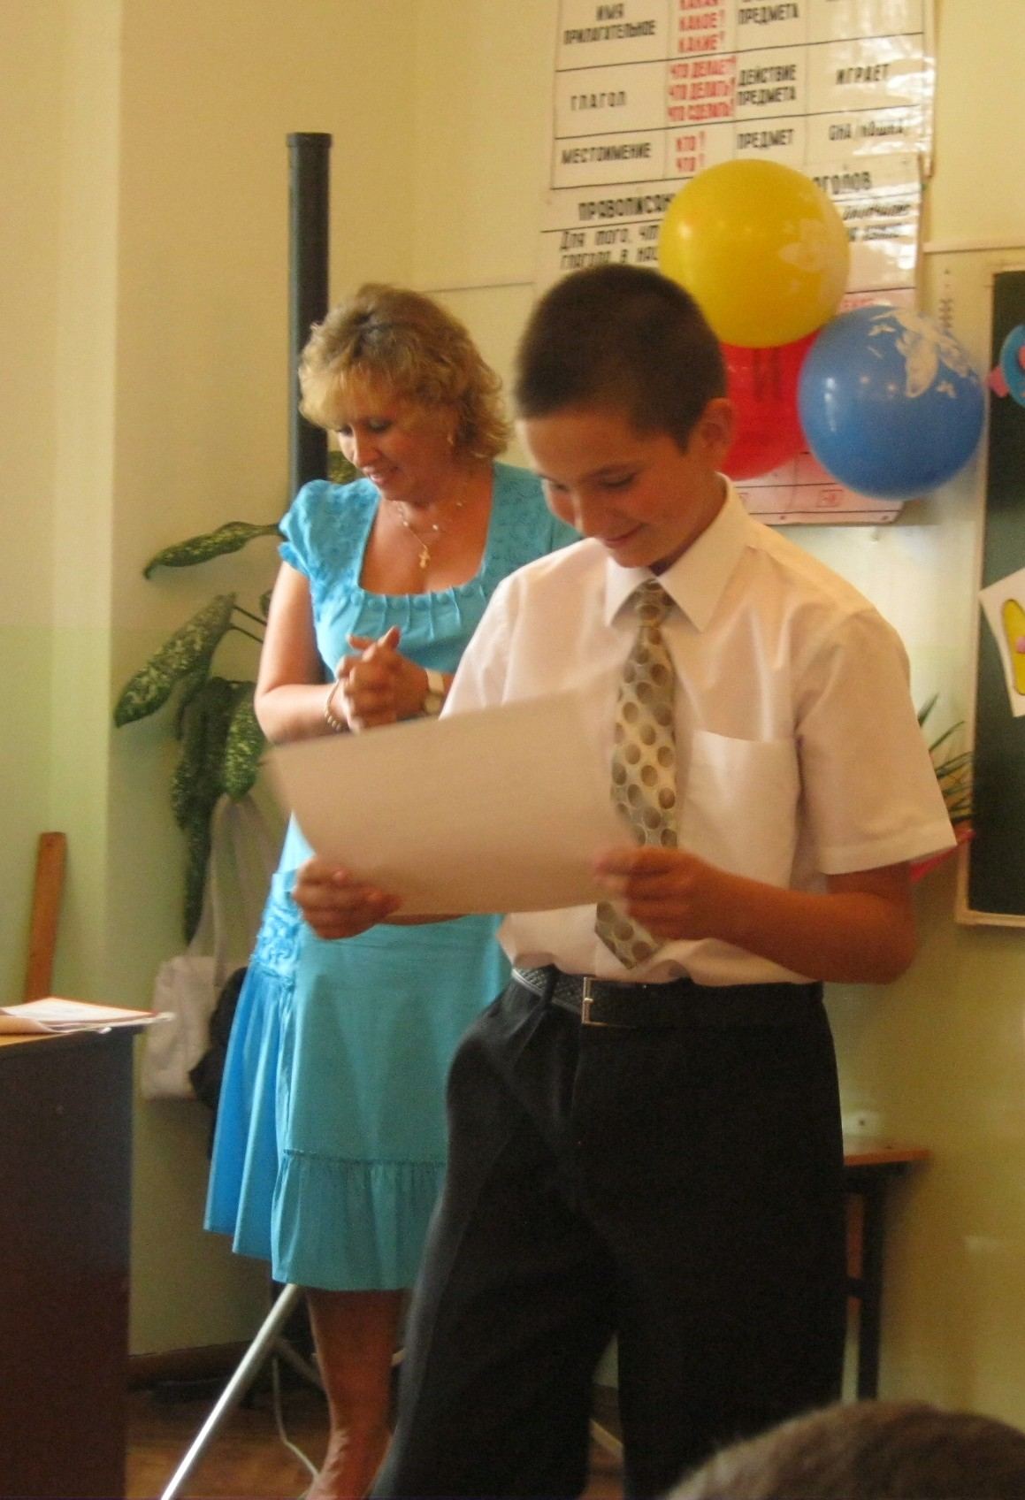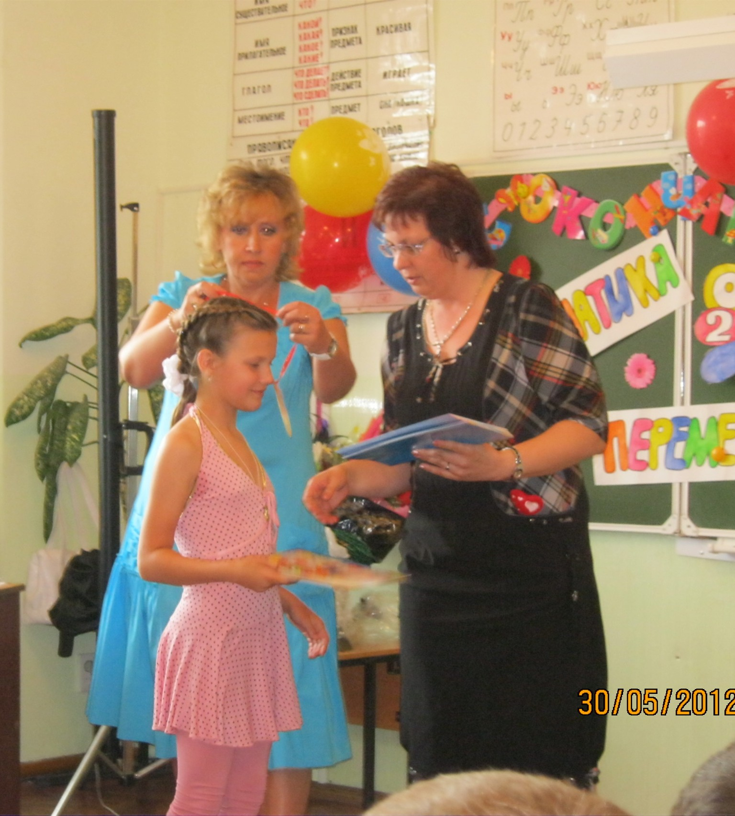

Учитель: Ну почему же так выходит?
Годами ль я не выхожу?
В 5-ый мой класс переходит,
Я снова в 1 прихожу.
Опять начну я всё сначала
И повторенья не боюсь.
Десятки раз, как второгодник,
Я в каждом классе остаюсь.
Но всё иначе, по- другому,
И 20 новых лиц и глаз.
Учитель- вечный второгодник-
Приходит снова в 1-ый класс.
Финальная песня: (Песня на мелодию «До свидания, Москва».)
1 )В нашем классе становится тише
Быстро так пролетают года,
До свиданья, наш первый учитель,
Расстаёмся с тобой навсегда!

2)Пожелаем друг другу успеха,
И добра, и любви без конца.
Класса нашего звонкое эхо
Остаётся в списках и сердцах.

3)Не грусти, улыбнись на прощанье,
Вспоминай эти дни, вспоминай,
Пожелай исполненья желанья желаний,
Новой встречи нам всем пожелай.

Пр.: Расстаёмся друзья,
Остаётся в сердцах нежность.
Будем дружбу беречь
-До свиданья, до новых встреч.

